VS2DT (Variably Saturated 2D flow and solute Transport model)

Változó telítettségű 2D szivárgáshidraulikai és oldott fázisú transzport modell

Leírás
A VS2DT véges differencia modell a telítetlen zónában való permanens vagy nem-permanens szivárgás és szennyeződésterjedés modellezésére. A VS2DT jellemző alkalmazásai közül megemlíthetők: mezőgazdasági eredetű vegyi anyagok, hulladéklerakók csurgalékvizének, felszínalatti tartályokból (UST) vagy a felszínen elszivárgó vegyi anyagok sorsának és a háromfázisú zónán keresztül a talajvízbe való lejutásának szimulációja.
Modell részletek
- Több rétegű profil
- Heterogén talaj
- Mélységgel változó kezdeti feltételek (szivárgás és kémia)
- Nem-permanens szivárgáshidraulikai peremfeltételek (adott nyomásemelkedés, nyomás és fluxus)
- Nem-permanens transzport peremfeltételek (adott koncentráció vagy tömeg fluxus)
- Egyszerű adatbázis a talajok és a vegyi anyagok tulajdonságaival
Szimulált folyamatok
- Nem-permanens szivárgáshidraulikai és transzport szimuláció a telítetlen zónában
- Szennyeződés beoldódása a beszivárgó talajvízbe, oldott szennyeződés szorpciója, és első rendű lebomlás szimulációja.
Szimulációs eredmények

A VS2DT részletes grafikus és táblázatos összefoglalókat készít az idősor és a mélységsor adatokról:
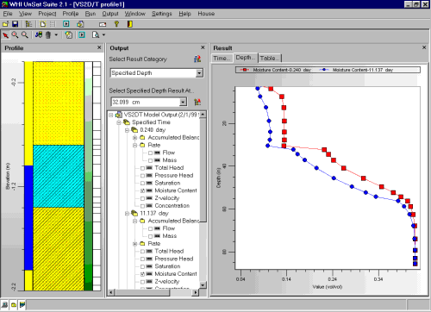
- Talajvíz koncentrációk
- Nyomásemelkedés
- Szivárgási sebesség
- Szennyeződés fluxus
- Talaj nedvességtartalom és telítettség
- Kumulált szivárgás és tömeg fluxus egyenlegek

